Неиспользуемое и неэффективно используемое имущество, находящееся на территории Кличевского района, предлагаемое к продаже, сдаче в аренду, заключение договора безвозмездной передачи имущества под реализацию инвестиционного проекта
№ п.п. | Фотография объекта недвижимости | Информация об объекте недвижимости (контактные номера телефона, наименование объекта, его характеристика, площадь земельного участка, местонахождение, наличие инженерной и транспортной инфраструктуры)
ПРОДАЖА
Балансодержатель: Отдел по образованию Кличевского райисполкома г. Кличев, ул. Ленинская, 68, УНП 700104815, тел. +3752236 79 296 (продажа).
2 | 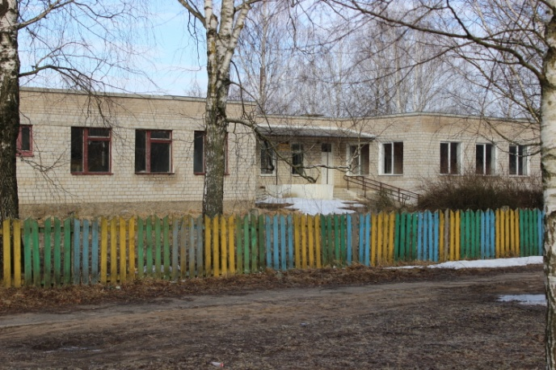  ЗДАНИЕ ДЕТСКОГО САДА 729,1 КВ.М. |  | +3752236 79 296; 79 245, 79 185.  здание детского сада 729,1 кв.м. с сооружениями, земельный участок 0,3486 га; Могилевская область, Кличевский район, аг. Новые Максимовичи, ул. Ленинская
АРЕНДА,ПРОДАЖА
Балансодержатель: Государственное учреждение образования «Детский сад аг. Старый Остров Кличевского района»,
Могилевская обл. , Кличевский р-н, аг. Старый Остров, ул. Центральная, 47, УНП 790670570, тел. +3752236 74 901 (продажа, аренда).
3 | 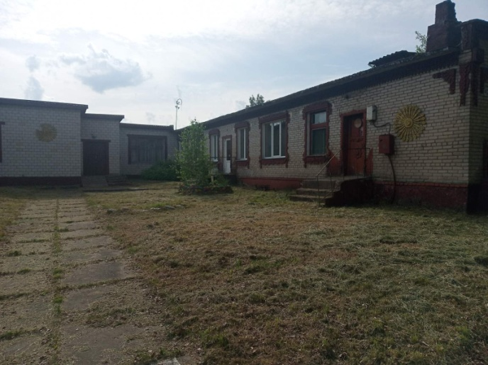  ДЕТСКИЙ САД 396,6 КВ.М. | +3752236 74 901; 79 296; 79 245.  здание детского сада 396,6 кв. м. и здание сарая к детскому саду 59,4 кв.м., земельный участок 0,4891 га,  Могилевская область, Кличевский р-н, аг. Старый Остров, ул. Центральная, 42.
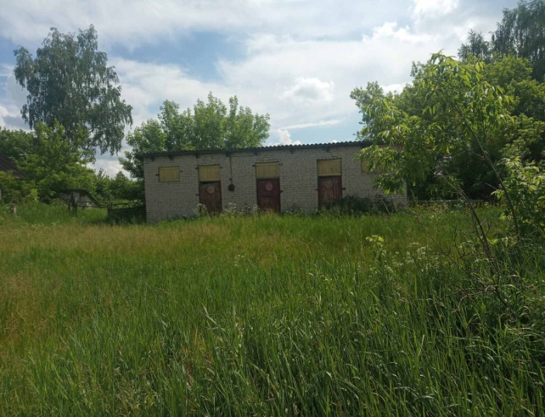
САРАЙ 59,4 КВ.М.
Балансодержатель: Государственное учреждение образования «Бацевичская средняя школа Кличевского района»,
Могилевская обл., Кличевский р-н, аг. Бацевичи, ул. Молодежная, 19, УНП 790670912, тел. +3752236 72 631 (продажа, аренда).
4 | 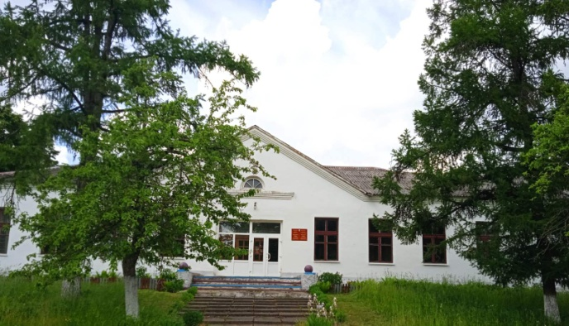  СРЕДНЯЯ ШКОЛА 992,6 КВ.М. | +3752236 72 631; 79 296; 79 245.  комплекс зданий (средняя школа 992,6 кв.м., мастерская 55,6 кв.м., сарай 29,9 кв.м., овощехранилище 47,9 кв.м., здание спортивного зала 194,2 кв.м.)  Могилевская область, Кличевский р-н, аг. Заполье, ул. Центральная, 5.
 | 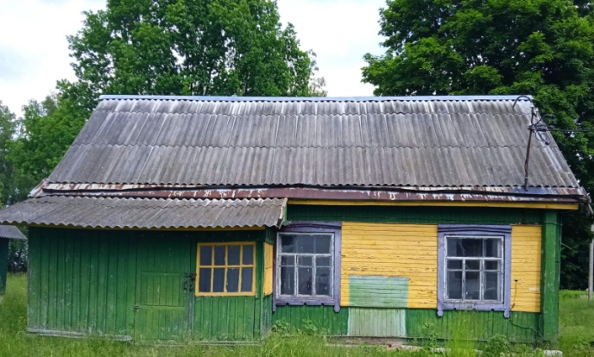  МАСТЕРСКАЯ 55,6 КВ.М. | 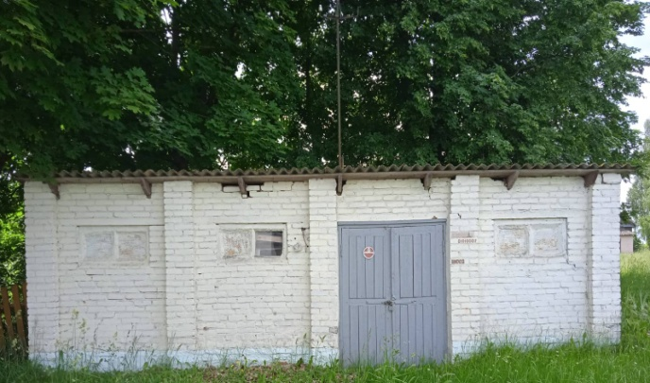  САРАЙ 29,9 КВ.М.
 | 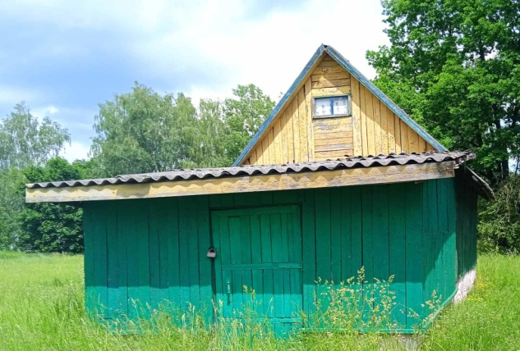  ОВОЩЕХРАНИЛИЩЕ 47,9 КВ.М. | 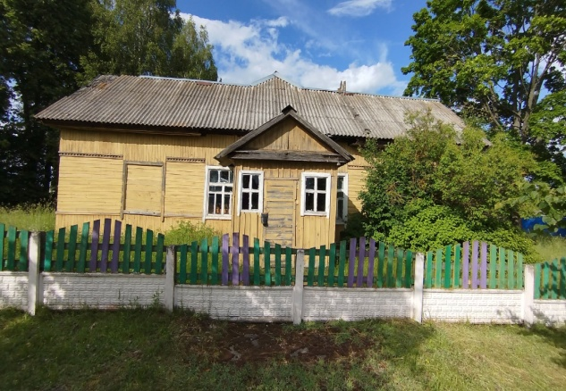  СПОРТИВНЫЙ ЗАЛ 194,2 КВ.М.
5 | 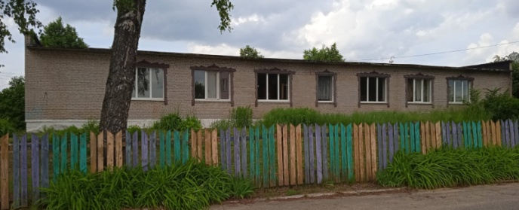  ЗДАНИЕ ДЕТСКОГО САДА 315 КВ.М. | +3752236 72 631; 79 296; 79 245.  Здание детского сада 315 кв.м.  Могилевская область, Кличевский р-н, аг. Заполье, ул. Буденного, 3.
Балансодержатель: Государственное учреждение образования «Максимовичская средняя школа Кличевского района»,
Могилевская обл., Кличевский р-н, аг. Новые Максимовичи, ул. Ленинская, 14, УНП 790670818, тел. +3752236 73 988 (продажа, аренда).
6. | 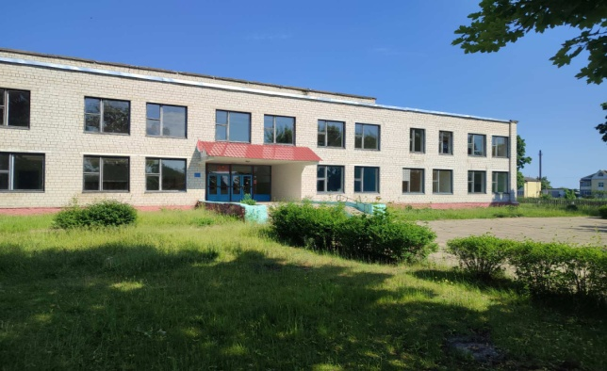  ДЕТСКИЙ САД-СРЕДНЯЯ ШКОЛА 3 673,4 КВ.М. | +3752236 73 988; 79 296; 79 245.  комплекс зданий (детский сад-средняя школа 3 673,4 кв.м., здание хозяйственного корпуса 151 кв.м.).  Могилевская область, Кличевский р-н, аг. Колбча, ул. Школьная, 1.
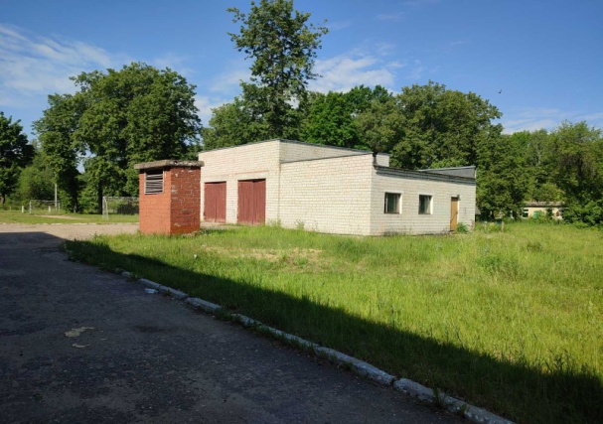
ЗДАНИЕ ХОЗЯЙСТВЕННОГО КОРПУСА 151 КВ.М.
Балансодержатель: Государственное учреждение образования «Несятская средняя школа Кличевского района»,
Могилевская обл., Кличевский р-н, аг. Несята, ул. Советская, 15, УНП 790670542, тел. +3752236 73 712(продажа, аренда).
7. | 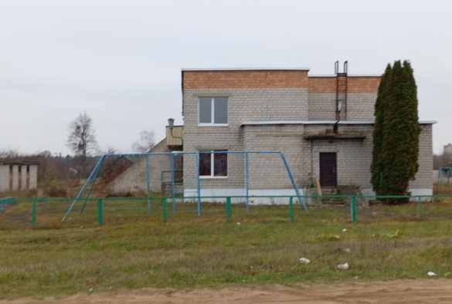  ЗДАНИЕ ДЕТСКОГО САДА 962 КВ.М. | +3752236 73 712; 79 296; 79 245.  комплекс зданий (здание детского сада 962 кв.м., здание сарая 49 кв.м.,2 беседки,фонтан, мощение, забор).  Могилевская область, Кличевский р-н, аг. Несята, ул. Советская,
Балансодержатель: Государственное учреждение культуры «Централизованная клубная система Кличевского района»,
Могилевская обл., Кличевский р-н, г. Кличев, ул.Ленинская, д.64, УНП 790684710, тел. +3752236 78 771 (продажа, аренда).
8. | 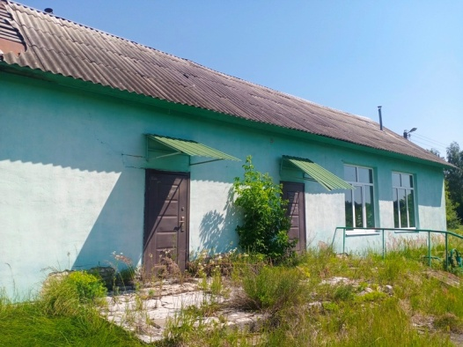  СЕЛЬСКИЙ КЛУБ 108,4 КВ.М. | +3752236 78 771; 79 296; 79 245.  Здание сельского клуба 108,4 кв.м.  Могилевская область, Кличевский р-н, Долговский с/с, д.Ядреная Слобода.
Балансодержатель: Государственное учреждение культуры «Централизованная клубная система Кличевского района»,
Могилевская обл., Кличевский р-н, г. Кличев, ул.Ленинская, д.64, УНП 790684710, тел. +3752236 78 771 (продажа, аренда).
9. | 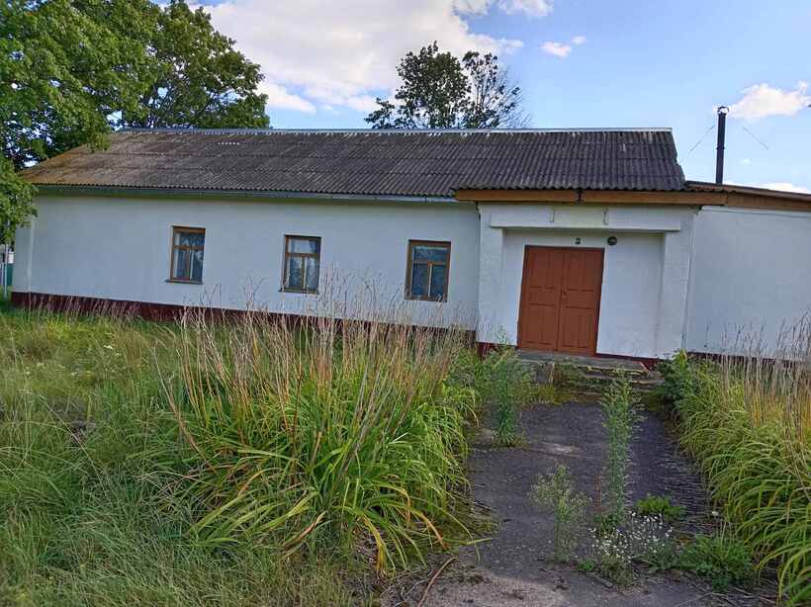  СЕЛЬСКИЙ КЛУБ 202,8 КВ.М. | +3752236 78 771; 79 296; 79 245.  Здание сельского клуба 202,8 кв.м.  Могилевская область, Кличевский р-н, Бацевичский с/с, д.Усохи.
Балансодержатель: Государственное учреждение культуры «Централизованная клубная система Кличевского района»,
Могилевская обл., Кличевский р-н, г. Кличев, ул.Ленинская, д.64, УНП 790684710, тел. +3752236 78 771 (продажа, аренда).
10. | 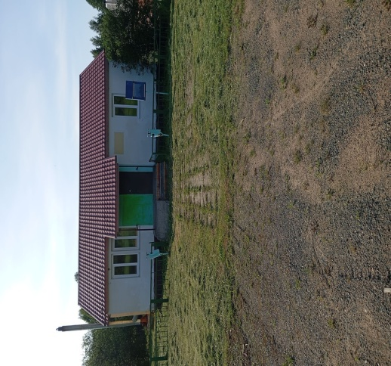  СЕЛЬСКИЙ КЛУБ 77,9 КВ.М. | +3752236 78 771; 79 296; 79 245.  Здание сельского клуба 77,9 кв.м.  Могилевская область, Кличевский р-н, Потокский с/с, д.Слободка, ул.Молодежная, д.92.
Балансодержатель: Государственное учреждение культуры «Централизованная клубная система Кличевского района»,
Могилевская обл., Кличевский р-н, г. Кличев, ул.Ленинская, д.64, УНП 790684710, тел. +3752236 78 771 (продажа, аренда).
12. | 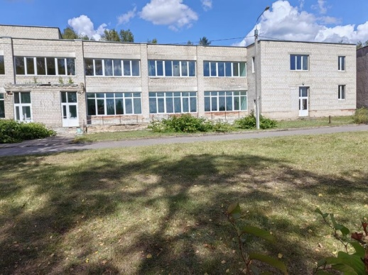  СЕЛЬСКИЙ ДОМ КУЛЬТУРЫ 1 587,2 КВ.М. | +3752236 78 771; 79 296; 79 245.  Здание сельского дома культуры 1 587,2 кв.м.  Могилевская область, Кличевский р-н, Долговский с/с, аг.Долгое, ул.Центральная.
Балансодержатель: Государственное учреждение образования «Перекольская средняя школа Кличевского района»,
Могилевская обл., Кличевский р-н, д. Переколь, ул. Школьная, 22Б, УНП 790670833, тел. +3752236 72 513(продажа, аренда).
13. | 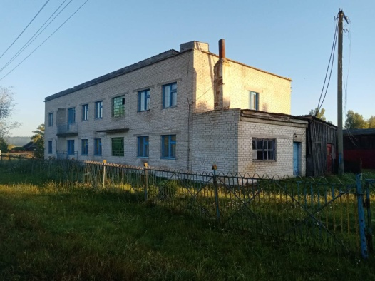  ЗДАНИЕ ДЕТСКОГО САДА 392,9 КВ.М. | +3752236 72 513; 79 296; 79 245.  комплекс зданий (здание детского сада 392,9 кв.м., сарай 11,5 кв.м., забор).  Могилевская область, Кличевский р-н, д.Вирков, ул. Колхозная,
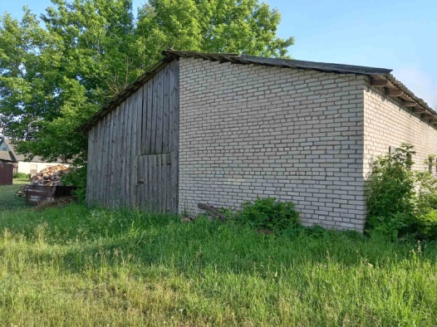
ЗДАНИЕ САРАЯ 11,5 КВ.М.
Балансодержатель: Коммунальное сельскохозяйственное предприятие «Несята-Агро»,
Могилевская обл., Кличевский р-н, аг.Несята, ул. Рабочая, 13, УНП 700000033, тел. +3752236 73 693 (продажа, аренда).
14. | 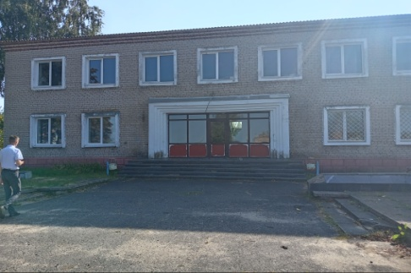  ЗДАНИЕ КОНТОРЫ 439,6 КВ.М. | +3752236 73 693; 79 296; 79 245.  Здание конторы колхоза 439,6 кв.м.).  Могилевская область, Кличевский р-н, аг. Старый Остров
АРЕНДА, ПРОДАЖА, ЗАКЛЮЧЕНИЕ ДОГОВОРА БЕЗВОЗМЕЗДНОЙ ПЕРЕДАЧИ ИМУЩЕСТВА ПОД РЕАЛИЗАЦИЮ ИНВЕСТИЦИОННОГО ПРОЕКТА
Балансодержатель: Коммунальное сельскохозяйственное предприятие «Несята-Агро»,
Могилевская обл., Кличевский р-н, аг.Несята, ул. Рабочая, 13, УНП 700000033, тел. +3752236 73 693 (продажа, аренда, заключение договора безвозмездной передачи имущества под реализацию инвестиционного проекта).
15. | 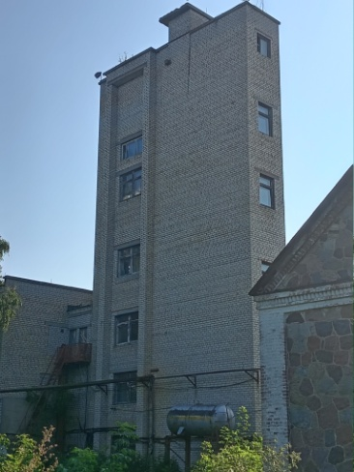  ЦЕХ РЕКТИФИКАЦИИ | +3752236 73 693; 79 296; 79 245.  комплекс зданий (спиртохранилище 289,9 кв.м., бродильное отделение 540 кв.м., котельная спиртзавода 210 кв.м.,цех по производству спирта 980 кв.м.,котельная спиртзавода 198 кв.м., спиртзавод 1 оч. 198 кв.м., спиртзавод 2 оч. 180 кв.м.,цех ректификации 248 кв.м.,спиртохранилище 2 800 кв.м., приемное отделение 302 кв.м., бродильное отделение 98 кв.м., здание весовой спиртзавода 24 кв.м., туалет 4 кв.м., здание деревянное двухэтажное спиртзавода 98 кв.м.коптильный цех 99,8 кв.м.).  Могилевская область, Кличевский р-н, аг. Несята , ул. Рабочая,
 | 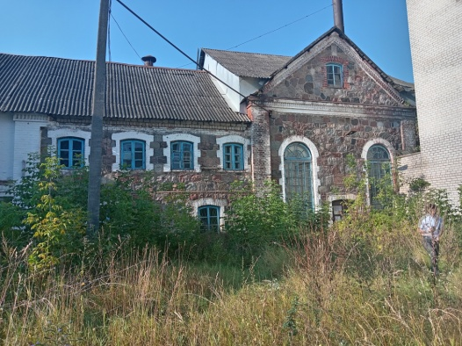  СПИРТОХРАНИЛИЩЕ | 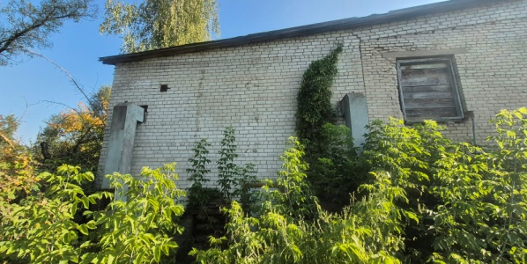  КОТЕЛЬНЫЕ СПИРТЗАВОДА
 | 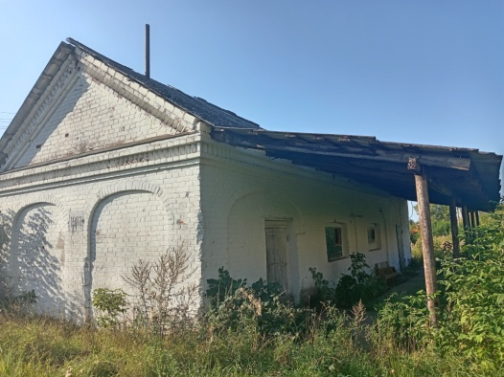  КОПТИЛЬНЫЙ ЦЕХ | 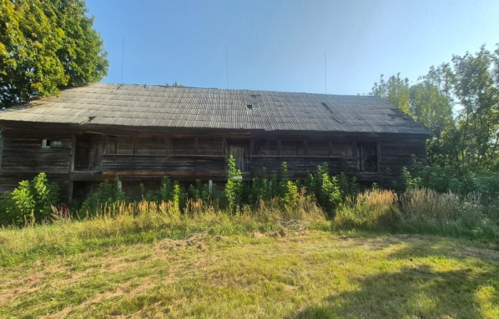  ЗДАНИЕ ДЕРЕВЯННОЕ СПИРТЗАВОДА
 | 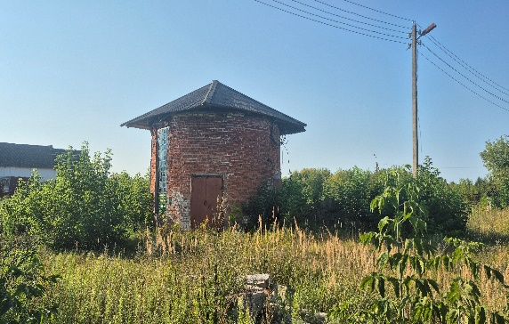 | 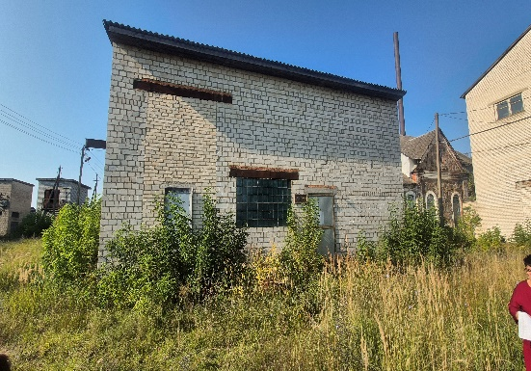
 | 